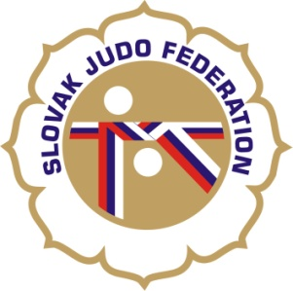

Delegácia rozhodcov VC Pezinok

Hlavný rozhodca: Zátroch (A)
Rozhodcovia: Svoreň (A), Izák (C), Kunšteková (B), Svoreňová (A), Vincze (A), Pospíšek (B), Chovan (B), Útis (A),
ostatných rozhodcov zabezpečí usporiadateľ
Náhradníci: -
Zapisovateľ: zabezpečuje usporiadateľ

Dátum konania: 14.3.2015
Miesto konania: Pezinok
Začiatok váženia: 8:00 - 9:00 hod.
13:00 - 13:30 hod. starší žiaci
Losovanie: 9:00 - 10:00 hod.
Začiatok súťaže: 10:00 hod.

04.03.2015
Komisia rozhodcov Slovenského zväzu judo
Ľubomír Zagorov

